**Actividad 11: Configuración de una ruta por default**

.

Mariand Castrejón Castañeda, mejor conocida en las redes sociales como Yuya, cuenta con más de 23 millones de suscriptores en su canal de Youtube, motivo por el cual , se cambiará a un estudio de producción más grande, debido a que tiene una gran carga de trabajo, y por ello requiere un espacio más amplio, para el cual necesitará contar con 3 cámaras de seguridad, 1 servidor, 3 impresoras de alta calidad, posibilidad de conectarse tanto alámbrica como inalámbricamente y una cafetera inteligente para cuando invite a su nuevo estudio a sus amigos o a su novio, el también Youtuber de Monterrey Beto Pasillas.

Utiliza la aplicación del PacketTracer de CISCO y las gráficas incluidas en este documento para realizar:

1. El diseño de la red.
2. La configuración del router y de los switches.
3. Las pruebas de conectividad necesarias y que permitan verificar la configuración correcta de los equipos de interconexión, de los equipos terminales y de los servicios de Telnet en el router y los switches.

Nuestra tarea es crear un diseño de red apropiado y realizar las configuraciones para tener comunicación de las estaciones de la LAN a las direcciones de Internet (que en este caso la Internet está simulada por solo dos servers y tres direcciones IP adicionales).

**NOTA:** El router del **ISP** y los servidores en Internet ya están configurados y son funcionales.

Para lograr la conectividad, se sugiere proceder con el siguiente orden:

1. Realiza el diseño de red de la gráfica. Esta será la red a configurar. La dirección IP a utilizar para realizar el diseño de red y la configuración de cada equipo es: **215.60.127.0** con prefijo original de red **/24**.

|  |  |  |  |  |  |
| --- | --- | --- | --- | --- | --- |
| **Requisitos de Conectividad** | **Prefijo de red** | **IP Subred o Bloque** | **Máscara** | **Primera IP válida** | **Última IP válida** |
| **20 hosts para el Estudio** | **/27** |  |  |  |  |
| **6 hosts para la zona de servicios** | **/28** |  |  |  |  |

1. Escribe sobre la gráfica, la subred y el prefijo de la máscara de longitud variable que será utilizado en cada subred de este nuevo esquema de direccionamiento.

Estudio

Servicios

Internet

G0/1

G0/0

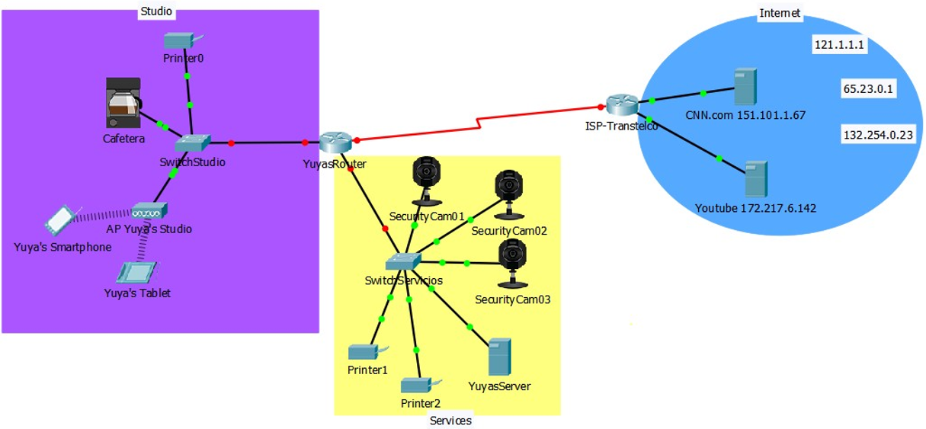

1. Asigna y escribe en cada línea de la siguiente tabla, las direcciones IP de las interfaces de los equipos de interconexión y sus máscaras en notación punto decimal que utilizarás en la solución. Recuerda que esta información te ayudará a evitar duplicación de direcciones IP.

|  |  |  |  |  |
| --- | --- | --- | --- | --- |
| **Dispositivos** | **Interface** | **IP Address** | **Subnet Mask** | **Default Gateway** |
| **YuyasRouter** | **G0/0** |  |  | **N/A** |
|  | **G0/1** |  |  | **N/A** |
|  | **S0/0/0** | **132.254.255.253** | **255.255.255.252** | **N/A** |
| **SwitchStudio** | **VLAN 1** |  |  |  |
| **SwitchServicios** | **VLAN 1** |  |  |  |
| **YuyasServer** | **NIC** |  |  |  |
| **SecurityCam01** | **NIC** |  |  |  |
| **SecurityCam02** | **NIC** |  |  |  |
| **SecurityCam03** | **NIC** |  |  |  |
| **Printer1** | **NIC** |  |  |  |
| **Printer2** | **NIC** |  |  |  |
| **Yuya’s SmartPhone** | **NIC** |  |  |  |
| **Yuya´s Tablet** | **NIC** |  |  |  |
| **Printer0** | **NIC** |  |  |  |
| **Cafetera** | **NIC** |  |  |  |

1. Realizar la configuración de **YuyasRouter**.

* Hostname **YuyasRouter**.
* Deshabilitar el **DNS**.
* Asignar **class** como password del **enable**.
* Asignar el password **cisco** al **line console 0**.
* Asignar el password **cisco** al **line vty 0 4**.
* Configurar las interfaces del router.
* Configurar un **banner** de prevención de acceso al router.

1. Realizar la configuración del **SwitchStudio**.

* Hostname **SwitchStudio**.
* Deshabilitar el **DNS**.
* Asignar **class** como password del **enable**.
* Asignar el password **cisco** al **line console 0**.
* Asignar el password **cisco** al **line vty 0 15**.
* Configurar un **banner** de prevención de acceso al router.

1. Realizar la configuración del **SwitchServicios**.

* Hostname **SwitchServicios**.
* Deshabilitar el **DNS**.
* Asignar **class** como password del **enable**.
* Asignar el password **cisco** al **line console 0**.
* Asignar el password **cisco** al **line vty 0 15**.
* Configurar un **banner** de prevención de acceso al router.

1. Para interconectar la red local con el proveedor de servicio es necesario instalar una **ruta estática por default**. Instala, en el router **YuyasRouter**, una ruta estática por default para completar la conexión con el **ISP**.

La ruta por default puede ser una:

* Ruta estática directamente conectada.
* Ruta estática recursiva.
* Ruta estática completamente conectada (full connected).

Para comprobar la configuración:

* Utiliza el navegador **WEB** desde los equipos terminales: **SmartPhone** y **Tablet** y utiliza la dirección IP de los servidores **CNN.com** y **Youtube.com** para acceder a los contenidos. Si se despliegan las páginas WEB correspondientes, tu configuración está correcta. En caso contrario, deberás corregir la falla.

|  |  |  |  |
| --- | --- | --- | --- |
| **From** | **To** | **IP Address (To)** | **Web Browser results** (Fail / Success) |
| **SmartPhone** | **CNN.com** | 151.101.1.67 |  |
| **Tablet** | **Youtube.com** | 172.217.6.142 |  |

* Realiza pruebas de **ping** al resto de las direcciones IP publicadas en el diagrama de la red. Todos los pings deben ser exitosos. En caso contrario, deberás identificar y corregir la falla.

|  |  |  |  |
| --- | --- | --- | --- |
| **From** | **To** | **IP Address (To)** | **Ping results** (Fail / Success) |
| **SmartPhone** | **Tablet** |  |  |
| **SmartPhone** | **Cafetera** |  |  |
| **SmartPhone** | **Printer0** |  |  |
| **SmartPhone** | **Printer1** |  |  |
| **SmartPhone** | **Printer2** |  |  |
| **Tablet** | **SecurityCam01** |  |  |
| **Tablet** | **SecurityCam02** |  |  |
| **Tablet** | **SecurityCam03** |  |  |
| **Tablet** | **YuyasServer** |  |  |

Agrega, imágenes de las pruebas de conexión entre dispositivos.

